关于举办安徽省高校第三届“超星杯”大学生安全知识竞赛
皖南片区赛的通知
各高校：
为切实提高学生安全防范意识和自我保护能力，维护校园安全稳定，普及安全常识、增强安全意识、提升安全技能、培育安全文化，同时为响应安徽省高校第三届“超星杯”大学生安全知识竞赛要求，特按照皖南、皖北、皖中组织片区比赛，从而遴选优秀选手晋级最终决赛环节。具体事项安排如下：
一、活动目的
围绕大学生防范电信诈骗、人身安全、消防安全等安全教育主题，面向全省高校学生开展大学生安全教育活动。通过整合教育资源，加强宣传引导，扩大大学生安全教育覆盖面和受益面，深入推进安全意识入脑入心，切实增强全省高校学生维护自身与社会安全的意识和能力。
二、皖南片区赛组织单位
皖南片区赛组织单位：安徽工程大学
协办单位：北京世纪超星信息技术发展有限责任公司
三、参赛人员
安徽省皖南片区高校大学生
四、皖南片区赛内容
本次知识竞赛以大学生安全教育为主题，围绕防范电信诈骗、网络安全、消防安全、人身安全、财产安全、心理健康教育等安全模块展开，按照“全面覆盖，突出重点”原则，全力营造“校校有宣传、人人都知晓、生生都参与”的良好氛围。
五、皖南片区赛规程
- 皖南片区赛报名
报名时间：2024年9月20日-10月16日。
报名方式：扫码二维码在线填写表单即可。各个学校以团队形式提交报名人员名单（每个团队由2-3名同学组成，最多不得超过3人，由队长提交报名信息，填写一次后无需重复提交），片区赛不限各校参赛报名团队数量。

- 皖南片区赛初赛
初赛时间：2024年10月19日。
比赛方式：参赛团队通过学习通App进行线上答题（具体形式可参考附件一），每个团队仅限一人作答（团队成员可协助作答，同一团队多人提交答卷视为无效成绩）。10月19日会通过学习通App发布两次线上考试（具体考试时间学习通参赛课程中会提前通知），平台会取两次考试的较高分作为该团队的最终得分，根据得分的高低顺序排名选拔出30个参赛团队晋级“皖南片区赛决赛”（注：同等分数情况下作答时间较短团队晋级）。
- 皖南片区赛决赛（线下赛）
组织形式和时间另行通知。
六、奖品设置
奖项等级 | 名额（队） | 奖品
一等奖 | 2 | 获奖证书、宿舍床品三件套/蓝牙耳机
二等奖 | 8 | 获奖证书、双肩包/移动电源
三等奖 | 20 | 获奖证书、保温杯/浴巾套装
七、活动联系人
皖南片区联系人：（宋建军）安徽工程大学 手 机：15805531316
平台技术联系人：（徐畅）超星集团 手 机：16643239372

安徽省高等院校保卫工作研究会皖南片分会
2024年9月13日
附件：安徽省高校第三届“超星杯”大学生安全知识竞赛皖南片区赛比赛报名方式
1. “学习通”安装与登录

手机扫描下方二维码下载安装“超星学习通”，或直接在应用商店搜索“学习通”。
安装完成后，点击“我的”，注册新用户，注册完成后登录，并按照提示要求绑定自己学号。
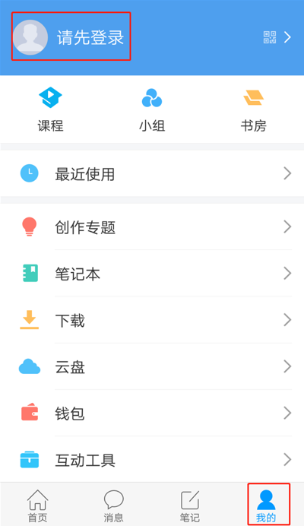
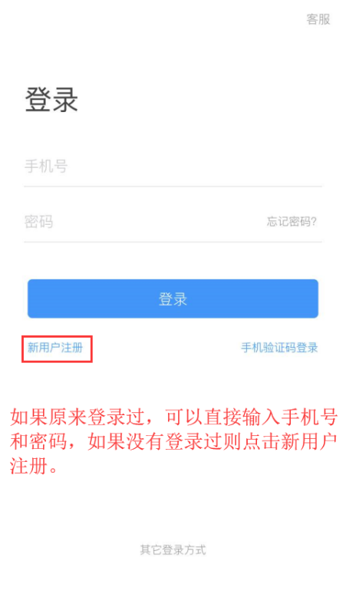

2.加入比赛班级，做好赛前准备
点击“学习通”首页的右上方“邀请码”并输入邀请码（3163445），即可加入对应的比赛班级。加入比赛班级后，可以在“章节”、“资料”里提前查看比赛视频及部分题库，准备接下来的比赛。
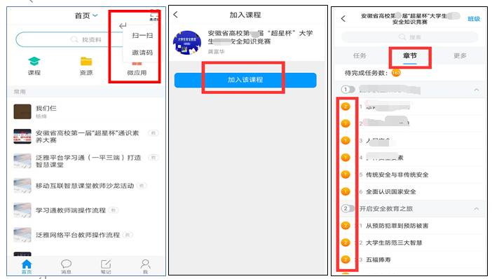
3.点击“任务”——进入考试，参与线上作答考试。

